Nota técnica de justificativa de publicação em FHIR

Publicando a Interoperabilidade, partindo do guia ao pacote publicado em registro.

# Introdução

O uso do padrão FHIR (Fast Healthcare Interoperability Resources) promove diversos benefícios no contexto da saúde digital e da interoperabilidade. Aqui estão alguns dos principais aspectos que o FHIR promove:

**Interoperabilidade**: O FHIR foi projetado para facilitar a interoperabilidade entre sistemas de saúde. Ele fornece um modelo de dados flexível e extensível, permitindo a troca de informações de forma padronizada entre diferentes sistemas, organizações e dispositivos de saúde.

**Facilidade de Implementação**: O FHIR utiliza uma abordagem baseada em recursos (Resources), que são unidades de dados autônomas. Isso torna mais fácil para os desenvolvedores implementarem e interagirem com os dados de saúde, reduzindo a complexidade e o tempo de desenvolvimento.

**Adaptabilidade**: O FHIR é altamente adaptável às necessidades específicas de diferentes organizações de saúde. Ele permite a criação de perfis e extensões para personalizar e estender os recursos de acordo com os requisitos locais ou especializados.

**Acessibilidade aos Dados**: Facilita o acesso a informações de saúde de forma rápida e eficiente. Isso é crucial para permitir a troca de dados entre diferentes partes interessadas, como hospitais, clínicas, laboratórios e outros prestadores de serviços de saúde.

**Engajamento do Paciente**: O FHIR suporta o engajamento do paciente, permitindo que os indivíduos acessem e controlem seus próprios dados de saúde. Isso é vital para promover a participação ativa dos pacientes no gerenciamento de sua saúde e no compartilhamento de informações com seus provedores.

**Inovação e Desenvolvimento Ágil**: A estrutura do FHIR é orientada para a web, usando padrões modernos como JSON e RESTful APIs. Isso promove o desenvolvimento ágil e permite a integração com outras tecnologias emergentes, facilitando a inovação no setor de saúde.

**Redução de Custos e Tempo**: A padronização proporcionada pelo FHIR pode resultar em uma redução nos custos de implementação e manutenção, além de acelerar o desenvolvimento de soluções de saúde.

**Conformidade com Padrões Internacionais**: O FHIR é reconhecido internacionalmente e está alinhado com padrões de saúde globais. Isso facilita a colaboração e a troca de informações entre sistemas de saúde em diferentes regiões do mundo.

Em resumo, o uso do padrão FHIR promove a interoperabilidade, facilita o desenvolvimento de soluções de saúde, melhora o acesso aos dados, incentiva a participação do paciente e contribui para a inovação no setor de saúde. Esses benefícios são fundamentais para a criação de um ecossistema de saúde digital mais eficiente, colaborativo e centrado no paciente. (Health Level Seven International, 2024, n.d.)

# Guia de implementação

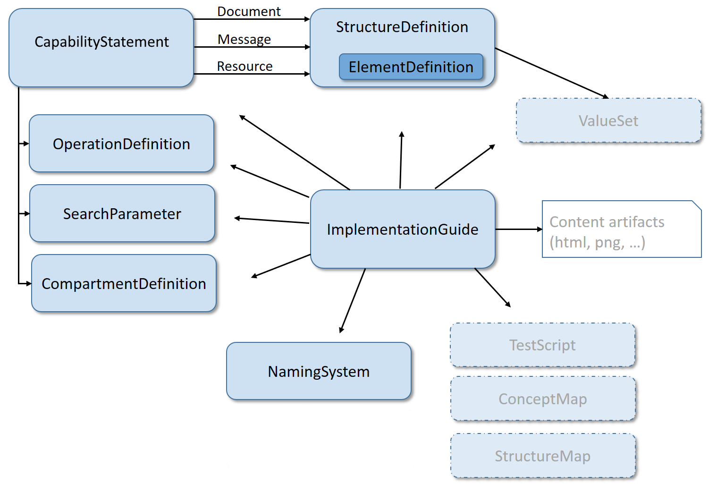

**Imagem -** Guia de implementação.

Um Guia de Implementação FHIR (Fast Healthcare Interoperability Resources) é um documento que fornece orientações detalhadas e práticas sobre como implementar o padrão FHIR em sistemas de saúde. Ele descreve as melhores práticas, regras e recomendações específicas para garantir que as implementações FHIR sejam consistentes, interoperáveis e atendam aos requisitos específicos de um determinado contexto ou organização.

A principal finalidade de um Guia de Implementação FHIR inclui:

**Padronização**: Estabelecer padrões consistentes para a implementação do FHIR em um ambiente específico. Isso é crucial para garantir que diferentes sistemas de saúde possam trocar informações de maneira eficiente e sem ambiguidades.

**Consistência na Estrutura e Semântica dos Dados**: Definir como os recursos FHIR devem ser estruturados e como os dados devem ser representados. Isso inclui a definição de perfis específicos para garantir a consistência na semântica e na interpretação dos dados.

**Regras de Negócio**: Especificar regras de negócio específicas para o contexto de implementação. Por exemplo, como lidar com situações específicas, como validação de dados, tratamento de exceções ou processamento de determinados tipos de transações.

**Segurança e Privacidade**: Incluir diretrizes relacionadas à segurança e à privacidade dos dados de saúde. Isso pode abranger práticas de autenticação, autorização, criptografia e outras medidas de segurança para proteger as informações sensíveis dos pacientes.

**Extensões e Perfis**: Orientar sobre a criação de extensões e perfis personalizados para atender a requisitos específicos de uma organização ou região. Isso permite a adaptação do FHIR para diferentes casos de uso e necessidades locais.

**Integração com Sistemas Existentes**: Fornecer orientações sobre como integrar o FHIR com sistemas existentes na organização. Isso é crucial para garantir uma transição suave e eficiente para o uso do FHIR.

**Versionamento**: Estabelecer práticas de versionamento para garantir a compatibilidade entre diferentes versões do FHIR, especialmente à medida que novas versões são lançadas.

**Documentação para Desenvolvedores**: Oferecer documentação clara e detalhada para desenvolvedores, facilitando a implementação correta e eficiente do FHIR em projetos de software.

Em resumo, um Guia de Implementação FHIR serve como um documento orientador que ajuda organizações de saúde, desenvolvedores e outras partes interessadas a implementarem o FHIR de maneira eficaz e consistente, garantindo a interoperabilidade e a conformidade com os requisitos específicos do ambiente em que estão sendo aplicadas. (Health Level Seven International, 2024)

# Pacote

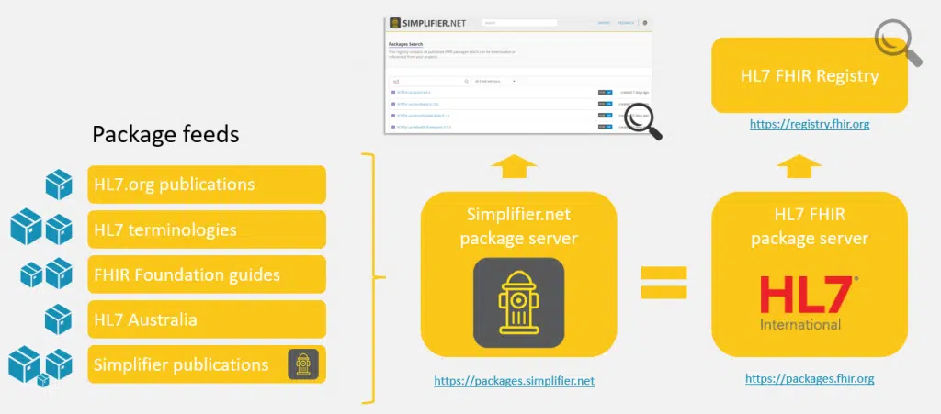

**Imagem -** Pacotes FHIR.

A geração de um pacote (ou "FHIR Package") a partir de um guia de implementação no contexto do FHIR (Fast Healthcare Interoperability Resources) é uma prática comum e útil para várias finalidades. Um pacote geralmente contém todos os recursos necessários para implementar as orientações especificadas no guia. Aqui estão algumas razões pelas quais gerar um pacote de um guia de implementação pode ser benéfico:

**Facilita a Distribuição**: Um pacote consolidado facilita a distribuição e compartilhamento das diretrizes de implementação. Pode ser compartilhado entre desenvolvedores, organizações de saúde, e outras partes interessadas de uma maneira organizada e estruturada.

**Padronização e dá Consistência**: Ao gerar um pacote a partir do guia de implementação, você garante que todas as informações necessárias, como perfis, extensões, modelos e outros recursos, estejam incluídas. Isso promove a padronização e consistência nas implementações de FHIR.

**Facilita a Reutilização**: Um pacote bem estruturado pode ser reutilizado em diferentes projetos e contextos. Isso economiza tempo e esforço, pois as organizações podem aproveitar as diretrizes estabelecidas em um guia de implementação em várias implementações FHIR.

**Integração com Ferramentas e Ambientes de Desenvolvimento**: Pacotes de implementação FHIR podem ser integrados a ambientes de desenvolvimento e ferramentas que suportam o padrão FHIR. Isso facilita a adoção rápida e eficiente das diretrizes de implementação durante o desenvolvimento de software.

**Controle de Versão e Rastreamento**: Ao gerar pacotes, é possível incorporar mecanismos de controle de versão. Isso permite rastrear mudanças ao longo do tempo, garantindo que as implementações estejam alinhadas com as versões específicas do guia de implementação.

**Apoia a Conformidade com Padrões e Regulamentações**: Em setores, como o da saúde, onde padrões e regulamentações são rigorosamente seguidos, um pacote de implementação pode ser essencial para garantir que as implementações estejam em conformidade com as normas estabelecidas.

**Documentação Estruturada**: O pacote pode incluir documentação estruturada que fornece informações detalhadas sobre a implementação, tornando mais fácil para os desenvolvedores entenderem e seguirem as diretrizes fornecidas no guia.

**Facilita a Validação e Testes**: Um pacote pode conter exemplos de dados e cenários de teste, facilitando a validação e os testes de conformidade durante o desenvolvimento e a implementação de sistemas de saúde.

Em resumo, gerar um pacote de um guia de implementação FHIR oferece diversas vantagens, incluindo facilitar a distribuição, promover a padronização, permitir a reutilização, integrar-se a ferramentas de desenvolvimento, controlar versões, apoiar a conformidade e fornecer documentação estruturada. Essa prática contribui para a eficácia e eficiência na implementação de soluções baseadas no padrão FHIR. (Health Level Seven International, 2024)

# Registro

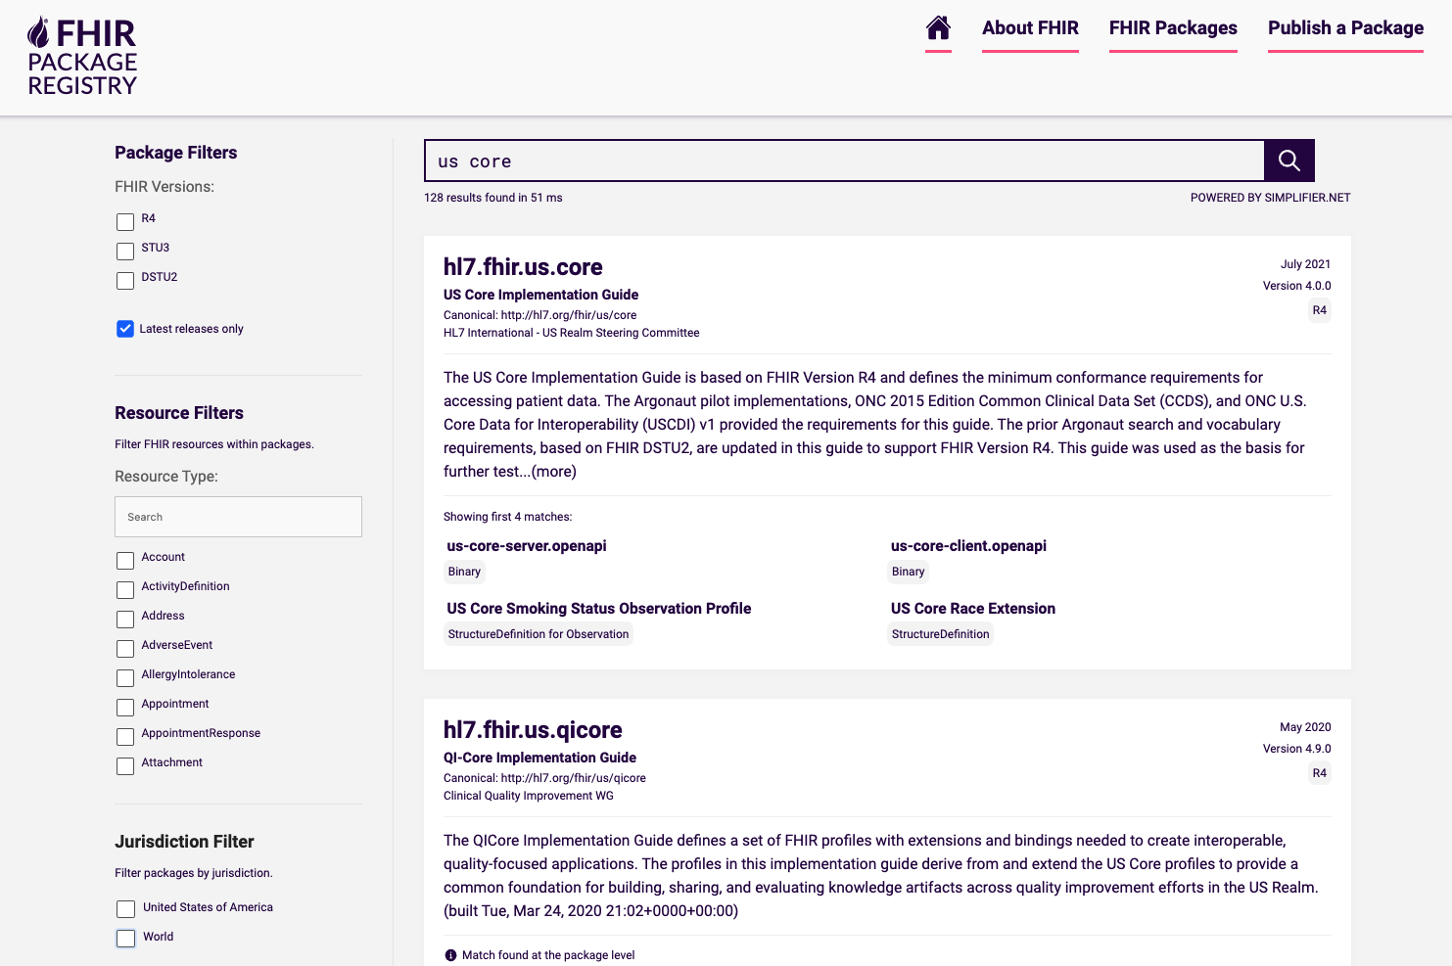

**Imagem -** O registro de pacotes do HL7 Internacional.

A publicação de um pacote FHIR (Fast Healthcare Interoperability Resources) em um registro do HL7 (Health Level Seven International) oferece diversos benefícios para a comunidade de saúde e para os desenvolvedores que trabalham com o padrão FHIR. Aqui estão algumas razões pelas quais é vantajoso publicar um pacote FHIR no registro do HL7:

**Descoberta e Reutilização**: Ao publicar um pacote FHIR em um registro do HL7, você facilita a descoberta por parte de outros desenvolvedores e organizações. Isso promove a reutilização de perfis, extensões e guias de implementação, economizando tempo e esforço na criação de soluções interoperáveis.

**Padronização e Consistência**: A publicação em um registro do HL7 contribui para a padronização e consistência nas implementações do FHIR. Isso é crucial para garantir que diferentes sistemas de saúde possam trocar informações de maneira eficiente e sem ambiguidades.

**Compartilhamento de Boas Práticas**: Ao disponibilizar seu pacote FHIR no registro do HL7, você tem a oportunidade de compartilhar boas práticas, lições aprendidas e conhecimentos valiosos com a comunidade. Isso promove a colaboração e ajuda a elevar a qualidade das implementações.

**Aprimoramento Contínuo**: Publicar no registro do HL7 permite que outros membros da comunidade forneçam feedback e sugestões de melhoria para o seu pacote FHIR. Isso contribui para o aprimoramento contínuo e a evolução das práticas recomendadas.

**Conformidade com Padrões e Regulamentações**: Em muitos setores de saúde, seguir padrões e regulamentações é fundamental. Publicar no registro do HL7 ajuda a garantir a conformidade com os padrões estabelecidos pela HL7 e outros órgãos reguladores.

**Apoio à Comunidade**: Contribuir para o registro do HL7 é uma maneira de apoiar a comunidade FHIR. Isso fortalece a colaboração entre diferentes partes interessadas, incluindo desenvolvedores, organizações de saúde, pesquisadores e reguladores.

**Visibilidade**: A publicação no registro do HL7 aumenta a visibilidade do seu trabalho na comunidade de saúde digital. Isso pode resultar em maior reconhecimento, colaborações e oportunidades de networking.

**Facilitação da Governança**: Publicar no registro do HL7 pode ser parte de uma estratégia mais ampla de governança em saúde digital. Isso ajuda a estabelecer diretrizes e práticas que promovem a interoperabilidade e a qualidade das implementações.

Lembre-se de verificar a documentação específica do HL7 e os requisitos para publicação no registro, pois pode haver orientações específicas e processos a serem seguidos. Essa prática está alinhada com os princípios de compartilhamento, colaboração e padronização que são fundamentais para o avanço da interoperabilidade em saúde. (Health Level Seven International, 2024)

# Conclusão

Em projetos FHIR, a criação de um guia de implementação, um pacote FHIR e a publicação em um registro do HL7 oferecem benefícios significativos. O guia de implementação estabelece padrões, fornece orientações para desenvolvedores e permite adaptações locais. O pacote FHIR consolida todos os artefatos necessários, facilitando o desenvolvimento, controle de versão e distribuição. A publicação em um registro do HL7 promove a colaboração, compartilhamento de boas práticas, feedback da comunidade e conformidade com padrões. Embora esses elementos possam ser dispensáveis em projetos menores, são essenciais em ambientes de saúde mais amplos para garantir consistência, interoperabilidade e qualidade nas implementações.

# Referências

Health Level Seven International, 2024. 2018. “FHIR Packages.” FHIR Packages. https://confluence.hl7.org/display/FHIR/NPM+Package+Specification.

Health Level Seven International, 2024. 2020. “FHIR Registry.” FHIR Registry. https://confluence.hl7.org/display/FHIR/FHIR+Package+Registry+User+Documentation.

Health Level Seven International, 2024. 2024. “Conformance Module.”